Leertaak 5

Chris de windt & Serkan Orhan

Opdr 5

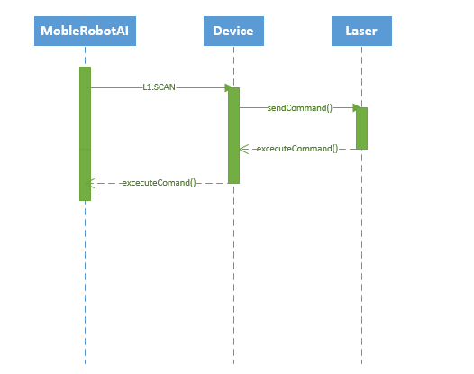

Opdr 6

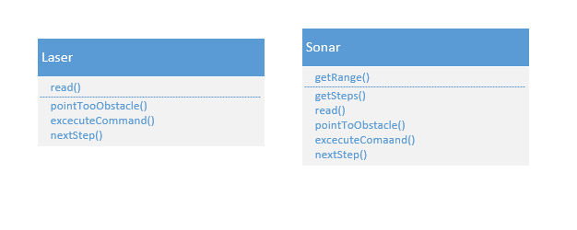

Opdr 7 zie code